**Rapport de Séance n°1 : 09/12/2019**

**Ordre du jour :**

1.Première approche du capteur pièzo

2. Premier test visuel du capteur piézo

3. Conception d’une porte test

4. Problèmes rencontrés

**1.Première approche du capteur pièzo**

Notre projet Knocki a pour but de déverrouiller une porte en tapant sur celle-ci selon un certain rythme défini au préalable. C’est le capteur piézoélectrique qui va nous permettre de détecter les coups sur la porte.

Nous avons donc récupéré le capteur piézo :

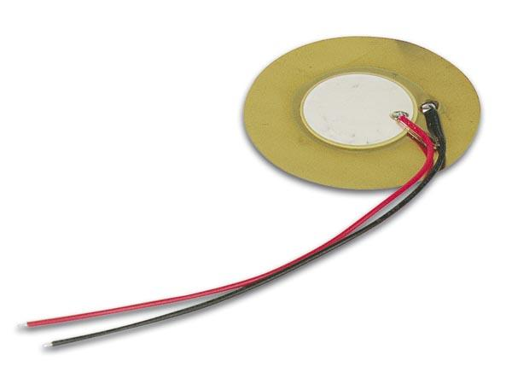

**Capteur Pièzo**

En branchant le capteur piézo sur l’oscillateur nous nous sommes rendu compte que le capteur donnait des valeurs trop hautes (à peu près 30V) lorsqu’on tapait dessus. Ainsi, nous ne pouvions pas le brancher directement sur la carte arduino.

Nous avons donc conclu qu’il fallait branché une résistance de 1Mohm en parallèle.

**2. Premier test visuel du capteur piézo**

Ensuite, j’ai effectué le branchement du capteur piézo et d’une led sur la carte arduino, afin qu’on puisse après, tester à l’aide d’un programme notre capteur.

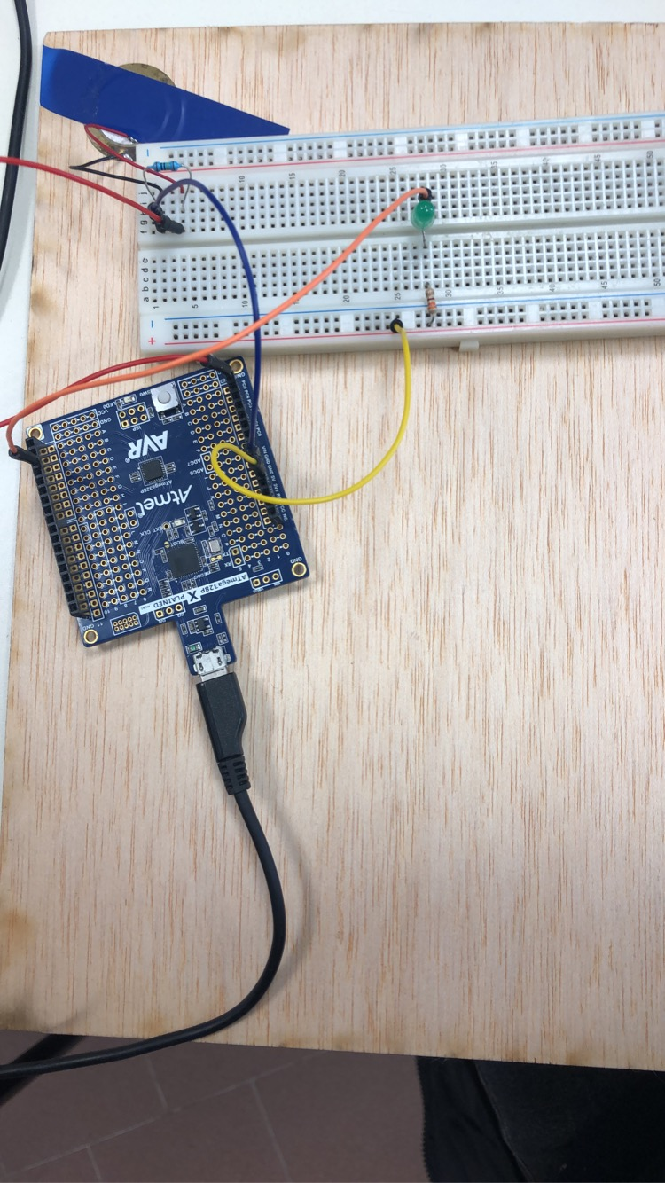

**Montage de notre capteur piézoélectrique et d’une led**

Nous avons ensuite testé notre programme et notre montage qui avaient pour but d’allumer une led lorsqu’on tapait sur le capteur. Le programme et le montage étaient fonctionnels, la led s’allume bien lorsqu’on tape sur le capteur et aussi lorsqu’on tape sur une planche en bois ou est scotché le capteur **(voir vidéo).**

**3. Conception d’une porte test**

Ensuite, j’ai dessiné les plans de notre porte. Nous avons décidé que notre maquette serait une porte parce que en tapant sur la porte un rythme « spécifique » que le capteur détecte, si le rythme est le bon alors là porte est censée s’ouvrir. Nous utiliserons un servomoteur qui va actionner un loquet standard (qui se pousse) si le rythme détecté par le capteur piezo est le bon.

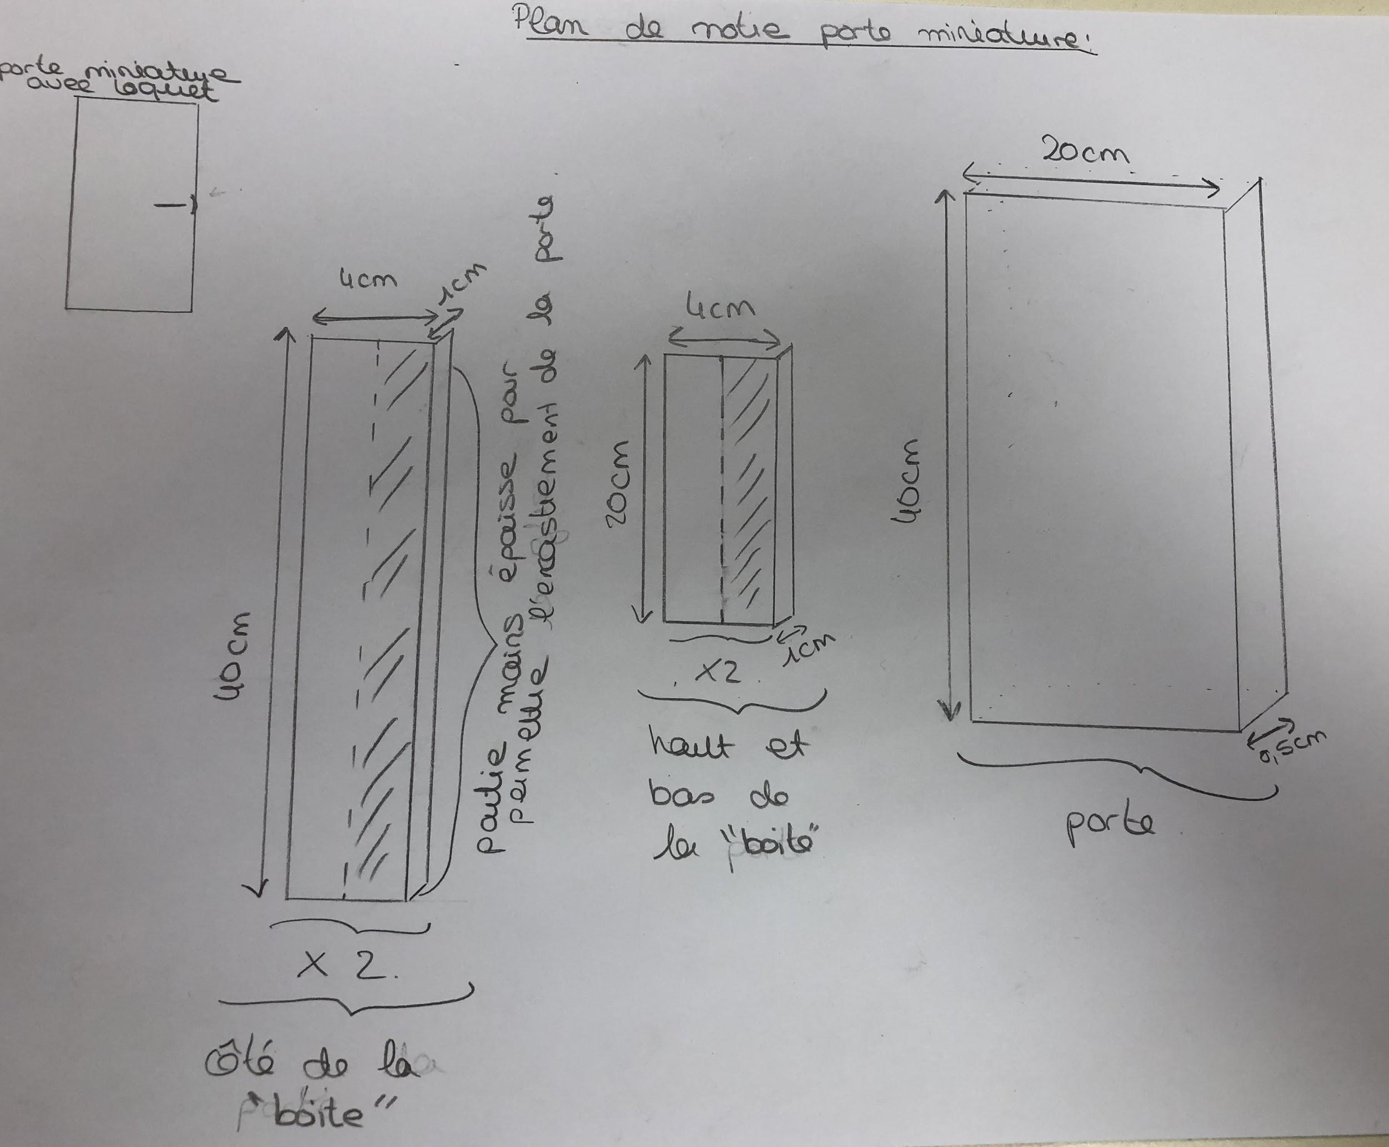

**Schéma de nos pièces afin de constituer la maquette de la porte**

**4. Problèmes rencontrés**

1. **Problème de rebond :**

Nous avons remarqué que lorsqu’on tape sur la planche, la led clignote généralement bien. En revanche, parfois, elle clignote deux fois lorsqu’on tape qu’une fois. C’est un problème que nous devrons régler la prochaine fois.